Poveži fotografije i nazive zavičaja:

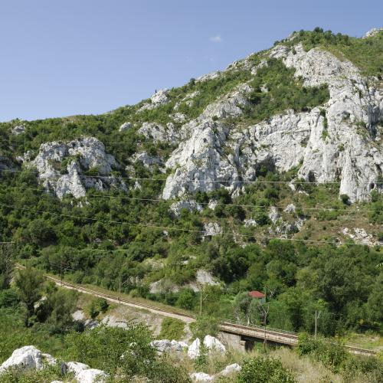 BREŽULJKASTA HRVATSKA

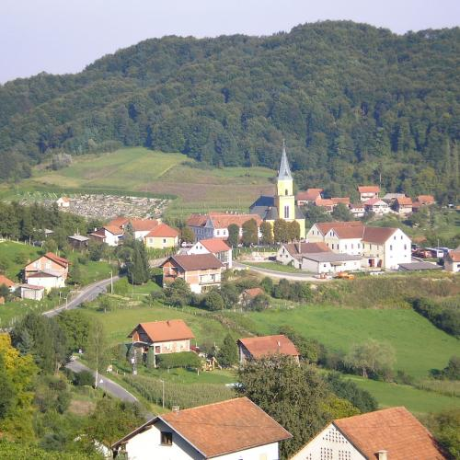 GORSKA HRVATSKA

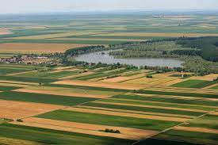 NIZINSKA HRVATSKA

2.U kojem dijelu Hrvatske prevladavaju nizine?
a) zapadnom
b) južnom
c) sjevernom

3.Koji dio Hrvatske čine Podunavlje, Posavina i Podravina?
a) gorski
b) brežuljkasti
c) nizinski

4.Koji dio Hrvatske nazivamo žitnicom?
a) istok Hrvatske
b) jug Hrvatske
c) sjever Hrvatske
d) zapad Hrvatske

